比赛环境

比赛场地规格
比赛场地规格为：长3000mm、宽2150mm,如下图。
比赛地图为喷绘布材质，整体底色为白色。车道线颜色为黑色，线宽30mm。
左下侧横线为起点，右下侧横线为障碍物摆放处，右上侧横线为终点，右上侧细线方框为停车区。
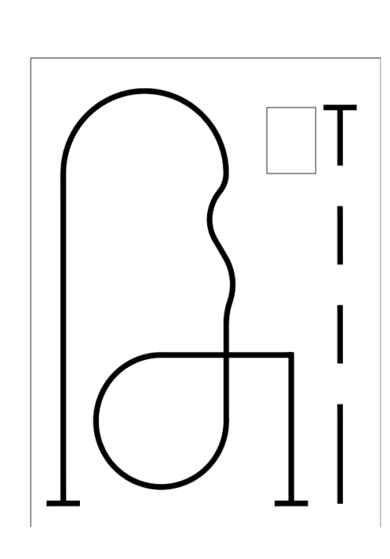

二、比赛任务
- 智能车沿规定轨迹从起点巡线运动到障碍物摆放处，在轨迹上车头距障碍物小于200mm后平移到右侧实线上，并继续沿虚运动到终点，最后停入停车区。
- 比赛开始前,将智能车放置于比赛地图起点处。智能车上电开始计时,智能车自动巡线，按规定停入停车区不再移动后或总时长超过规定时间后停止计时。
- 如果智能车脱离预定轨迹但能在短时间内回到正轨,比赛将继续。

赛程赛制
每只队伍入场时间为10分钟，包括调试时间、布置场地、正式比赛时间。每支队伍可安排 2 轮正式比赛，单轮比赛时间为2分钟，取最高分为每队的最终得分。参赛队伍由入场时开始计时，10分钟计时结束后无论正式比赛是否结束参赛队都需立即离开场地。

成绩评定
序号 | 任务 | 说明 | 分值 | 备注
1 | 巡线 | 灰度传感器巡线 | 30 - n | 每次明显脱离预定路线扣10分
2 | 用时 | 完赛用时 | 100 - t
3 | 创意 | 创意改造 | 20 | 用时小于40s可加创意分

